Caso de Prueba No. TC-04

Elaborado por: Berny Navarro

Fecha de Creación: 26/02/2026

Descripción
Validar que el salario sea mayor a 0.

Requerimiento Asociado:
R.3 Gestión de empleados
R.3.1 Registrar empleado

Precondiciones
N/A

Datos de Prueba:
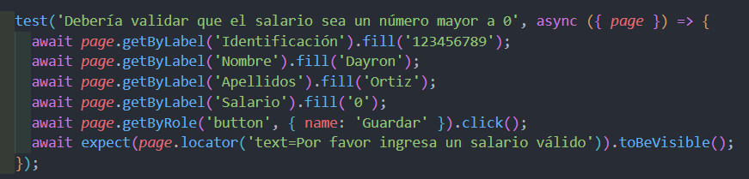

Pasos
Paso | Acción a realizar | Resultado Esperado | Comentarios
1 | Completar formulario con salario 0 | Permitido
2 | Presionar Guardar | Se muestra error
3 | Verificar mensaje | "Por favor ingresa un salario válido"

Resultados esperados: No se permite salario inválido.

Observaciones
N/A

